Азбука прививок: кому, когда, зачем? Иммунизация против кори 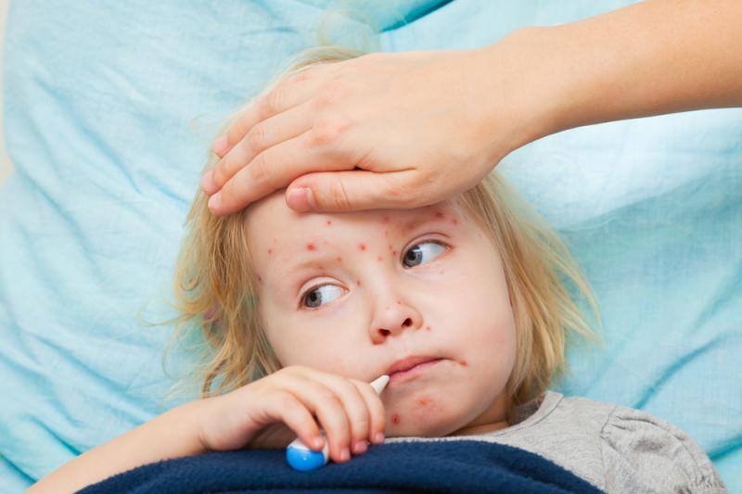
Корь — вирусное заболевание с воздушно - капельным путем передачи. Источником инфекции является больной человек. Восприимчивость к кори высокая, обычно заболевают все лица, общавшиеся с больным (в равной степени, как дети, так и взрослые), не имеющие иммунитета к данному заболеванию.
Клинически корь протекает тяжело с высокой температурой (до 40°C), воспалением слизистых оболочек полости рта и верхних дыхательных путей, конъюнктивитом и общей интоксикацией. C 4–5 дня заболевания, как правило, поэтапно появляется пятнисто-папулезная сыпь - сначала на лице и шее, затем - на туловище, руках и ногах.
Опасна корь осложнениями. После перенесенного заболевания возможны поражения центральной нервной системы (энцефалит, менингоэнцефалит), пневмония, отит, поражения органов сердечно-сосудистой системы.
Единственной мерой эффективной защиты от кори является иммунизация. После того, как в 1963 году в США, а затем и в других странах (в СССР с 1967 года) начато проведение массовой вакцинации против кори, заболеваемость этой инфекцией снизилась в сотни раз, что позволило поставить цель о ее ликвидации. В соответствии со Стратегическим планом Всемирной организации здравоохранения (ВОЗ) к 2020 году планируется достичь ликвидации кори в 5 регионах мира, в том числе и в Европейском регионе.
В настоящее время эпидемиологическая ситуация по кори в Российской Федерации относительно благополучная. В 2016 году в России зарегистрировано 162 случая заболеваний корью, что в 5 раз ниже 2015 года. На территории Тульской области в 2016 году случаи кори не регистрировались.
Однако, в условиях развивающихся международных связей, прежде всего туристических, а также в связи с наличием значительного притока мигрантов из стран СНГ, риск завоза кори остается высоким.
Когда и кого прививают?
Прививки против кори включены в Национальный календарь профилактических прививок Российской Федерации и являются обязательными.
Прививки проводят детям в возрасте 12 месяцев с последующей ревакцинацией в 6 лет и взрослым в возрасте до 35 лет (включительно) не болевшим, не привитым, привитым однократно, не имеющим сведений о прививках. Взрослых прививают двукратно, интервал между первой и второй прививками должен составлять не менее 3 месяцев.
Кроме того, с 2016 года для лиц определенных профессий, относящихся к группам риска (работники медицинских и образовательных организаций, организаций торговли, транспорта, коммунальной и социальной сферы, лица, работающие вахтовым методом, сотрудники государственных контрольных органов в пунктах пропуска через государственную границу Российской Федерации), возраст проведения иммунизации увеличен до 55 лет.
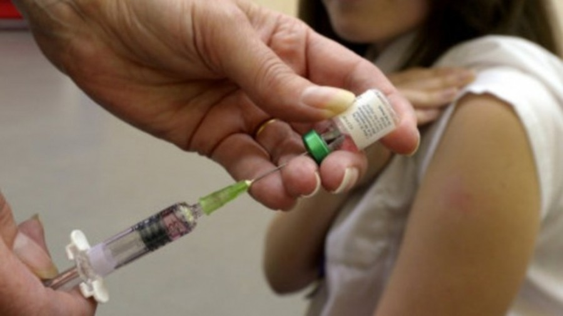

Чем прививают?
Иммунизация против кори может быть проведена как коревой моновакциной, так и комбинированными вакцинами: двухкомпонентной вакциной (корь - эпидемический паротит) и трехкомпонентной вакциной (корь - эпидемический паротит - краснуха). Комбинированные вакцины, как правило, используются для иммунизации детей, так как прививки против этих инфекций проводятся в одинаковые сроки, для иммунизации взрослых применяют моновакцины.
Сегодня в России для проведения прививок против кори используются как отечественные, так и зарубежные вакцины. Отечественные вакцины по эффективности и реактогенности соответствуют всем требованиям ВОЗ и не отличаются от аналогичных препаратов ведущих зарубежных фирм. Благодаря своей высокой эффективности, коревые вакцины обеспечивают надежную защиту от заболевания.
Осложнения после вакцинации против кори
Противокоревая вакцина мало реактогенна, вакцинальный процесс протекает в основном бессимптомно. Редко могут наблюдаться общие температурные реакции.
Противопоказание к вакцинации
Противопоказанием к вакцинации является повышенная чувствительность к яичному белку. При наличии острого или обострения хронического заболевания прививку проводят после выздоровления.

